EXMO. SR. PRESIDENTE DA CÂMARA MUNICIPAL DE SUMARÉ

Indico ao Exmo. Senhor Prefeito Municipal, junto ao Departamento competente, no sentido de realizar troca de lâmpada em poste na Rua João Rohweder Filho, na altura do número 50, bairro Parque Residencial Casarão.

**Justificativa:** Tal indicação se justifica tendo em vista se tratar de poste próximo a área verde, sendo necessária a iluminação pública em acordo para resguardar o trânsito seguro de pedestres.

Sala de Sessões, 22 de novembro de 2022.

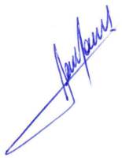

**RODRIGO DORIVAL GOMES**

Vereador

Cidadania